Перечень объектов,
предлагаемых к сдаче в аренду (продаже) в Ленинском районе г. Гродно

№  п/п | Объект | Адрес | Характеристика объекта | Предлагаемое целевое назначение | Телефон для справок
ОАО «Гродно Рембыттехника»
1 | 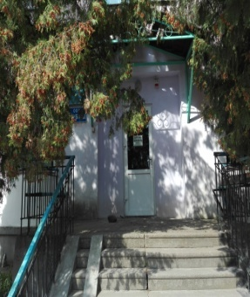 | г. Гродно, ул.Калиновского, 63А | Здание специализированное для бытового обслуживания населения, общая площадь 1195,6 м², неиспользуемые помещения площадью 42,5м², 31,7м², 24,6м², год постройки 1983, 2-ой этаж, стены кирпичные, крыша совмещенная рулонная, полы линолеум, наличие всех коммуникаций | Сдача в аренду:  офис, оказание услуг, торговля | 74 32 13
2 | 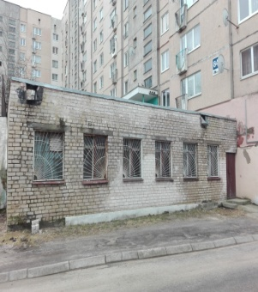 | г.Гродно, ул.Врублевского, 84 | Склад, общая площадь 144м², неиспользуемое помещение площадью 91,2м², год постройки 1990, 1 этаж, стены кирпичные, крыша совмещенная рулонная, полы бетонные, есть отопление, электроснабжение, водопровод, нет канализации и горячего водоснабжения | Сдача в аренду:  склад, оказание услуг, производство | 74 32 13
3 | 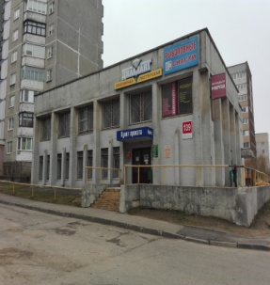 | г.Гродно, ул.Дзержинского, 139 | Пункт проката, общая площадь 620м², неиспользуемые помещения площадью 48,3м², 48,6м², 13,6м², 15,3м²,47,3м², 17,1 м², год постройки 1987, 2 этажа, стены кирпичные, крыша совмещенная рулонная, полы линолеум, наличие всех коммуникаций | Сдача в аренду:  офис, оказание услуг, торговля | 74 32 13
4 | 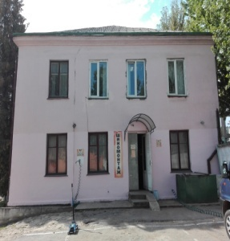 | г.Гродно, переулок Дзержинского, 21 | Административное здание, общая площадь 384,8м², неиспользуемые помещения площадью 19,1м², 12м², 24,1м², 11м², 17,0 м², 13м², год постройки 1966, 2 этажа, стены кирпичные, крыша шифер, полы плитка, паркет, наличие всех коммуникаций | Сдача в аренду:  офис, оказание услуг, торговля | 74 32 13
5 | 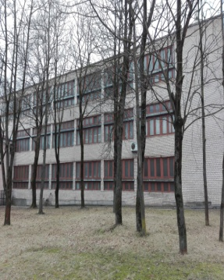 | г.Гродно, переулок Виленский, 16 | Производственное здание, общая площадь 3106,3м², неиспользуемые помещения площадью 64м², 54м², 62,7м², 52,1м², год постройки 1968, 3 этажа, стены кирпичные, крыша совмещенная рулонная, полы плитка линолеум, отопление, электроосвещение, водоснабжение | Сдача в аренду:  склад, оказание услуг, производство | 74 32 13
ОАО «Гронитекс»
6 | 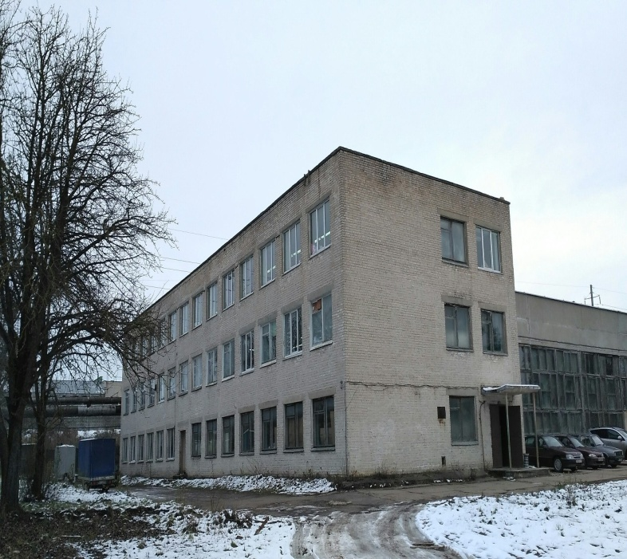 | г. Гродно, ул. Горького, 91 | Здание центральных ремонтных мастерских.  Общая площадь – 4 256,2 кв.м.  Здание кирпичное, фундамент – бетонный, перекрытия - железобетонные плиты, крыша – совмещенная, рулонная. Центральное отопление, водоснабжение, электроснабжение.  Год постройки – 1974. | Продажа | 43-01-54  43-01-80
7 | 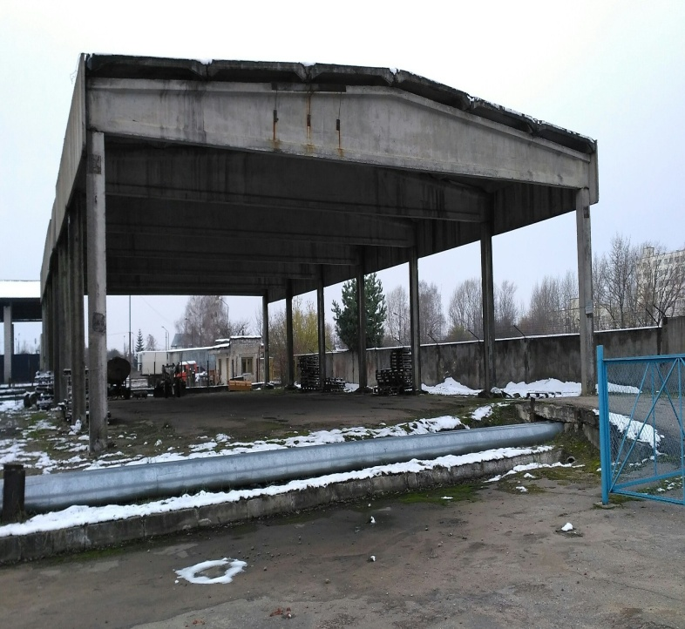 | г. Гродно, ул. Горького, 91 | Незавершенное законсервированное капитальное строение. Здание неустановленного назначения.  Общая площадь строения – 629,4 кв.м.,  Площадь застройки – 631 кв.м.  Фундамент – железобетонные блоки, стены – железобетонные колоны, перекрытия – железобетонные плиты, крыша – совмещенная рулонная, полы – бетонные. Степень готовности – 99% | Продажа | 43-01-54  43-01-80
8 | 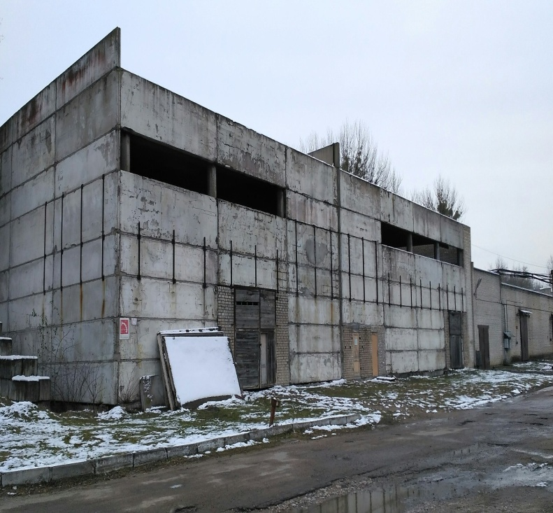 | г. Гродно, ул. Горького, 91 | Незавершенное законсервированное капитальное строение Здание неустановленного назначения.  Общая площадь строения 1060,9 кв.м.,  Площадь застройки – 1106 кв.м.  Фундамент – железобетонные блоки, стены – железобетонные панели, перегородки – железобетонные панели, перекрытия – железобетонные плиты, крыша – совмещенная рулонная, полы – бетонные. Степень готовности – 75% | Продажа | 43-01-54  43-01-80
9 | 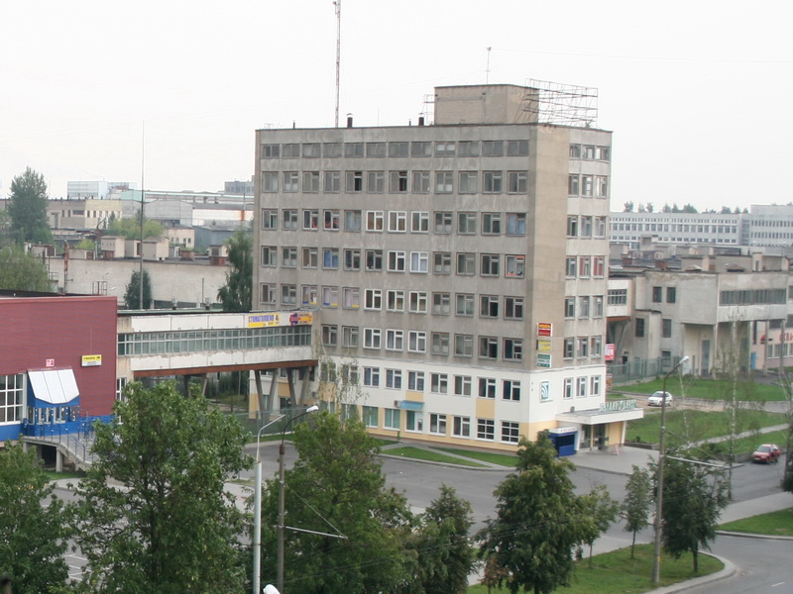 | г. Гродно, ул. Горького, 91 | Инженерный корпус (3-7 этажи)  Общая площадь – 3 695,9 кв.м.  Площадь застройки – 1 051,0 кв.м.  Фундамент – бетонный, стены – железобетонные, перегородки – кирпичные, крыша – рулонная, полы – мозаичные, бетонные, паркет, плитка. Центральное отопление, водоснабжение, электроснабжение. Год постройки 1975. | Продажа | 43-01-54  43-01-80
10 | Производственное здание | г. Гродно, ул. Горького, 91 | 5046,7 кв. м  1 этаж  встроенное  Высота – 9,5 м | Сдача в аренду:  производство, склад | 43-01-54  43-01-80
11 | Производственное здание | г. Гродно, ул. Горького, 91 | 434,6 кв. м  48,6 кв. м  48,2 кв. м  37,6 кв. м  1 этаж  встроенное | Сдача в аренду: склад | 43-01-54  43-01-80
12 | Производственное здание | г. Гродно, ул. Горького, 91 | 31,8 кв. м  28,6 кв. м  28,3 кв. м  26,6 кв. м  цокольный этаж | Сдача в аренду: офис, торговля | 43-01-54  43-01-80
13 | Административно-бытовое здание | г. Гродно, ул. Горького, 91 | 144,2 кв. м  55,2 кв. м  33,9+7,2+5,9 кв. м  35,6+21,2+18,7 кв. м  3 этаж | Сдача в аренду: швейное производство | 43-01-54  43-01-80
14 | Производственное здание | г. Гродно, ул. Горького, 91 | 396,4 кв. м  778,7 кв. м  1 этаж  высота – 7,0 м | Сдача в аренду: производство | 43-01-54  43-01-80
15 | Столярный цех | г. Гродно, ул. Горького, 91 | 547,1 кв. м  отдельно стоящее  высота – 5,2 м | Сдача в аренду: производство | 43-01-54  43-01-80
16 | Пилорама | г. Гродно, ул. Горького, 91 | 117,0 кв. м  отдельно стоящее | Сдача в аренду: производство, склад | 43-01-54  43-01-80
17 | Склад хлопка | г. Гродно, ул. Горького, 91 | 427,6 кв. м  отдельно стоящее | Сдача в аренду: склад | 43-01-54  43-01-80
18 | Склад хлора | г. Гродно, ул. Горького, 91 | 45,1 кв. м  отдельно стоящее | Сдача в аренду: склад | 43-01-54  43-01-80
19 | Материальный склад | г. Гродно, ул. Горького, 91 | 506,6 кв. м  Высота – 6,2 м | Сдача в аренду: склад | 43-01-54  43-01-80
20 | Административно-бытовое здание | г. Гродно, ул. Горького, 91 | 120,0 кв. м  2 этаж  254,4 кв. м  4 этаж | Сдача в аренду: швейное производство | 43-01-54  43-01-80
21 | Инженерный корпус  (административное здание) | г. Гродно, ул. Горького, 91 | От 14 до 50 кв. м  3, 4, 5, 6, 7 этажи | Сдача в аренду: офисы | 43-01-54  43-01-80
ОАО «ШТФ «Элод»
22 | Производственное здание | г. Гродно, ул. Волковича, 4/1 | 1. Общая площадь - 152,5 кв. м  помещение на 3 этаже  высота потолков – 3,9  2. Общая площадь – 50,6 кв.м  помещение на 3 этаже | Сдача в аренду: производство | 77-15-48  74-56-06
23 | Производственное здание | г. Гродно, ул. 1 Мая | 1. Общая площадь - 300 кв. м  помещение на 1 этаже  2. Общая площадь – 16,8 кв.м  помещение на 4 этаже  3. Общая площадь – 17,2 кв.м  помещение на 4 этаже | Сдача в аренду: торговля  офис  офис | 77-15-48  74-56-06
ОАО «БелТАПАЗ»
24 | 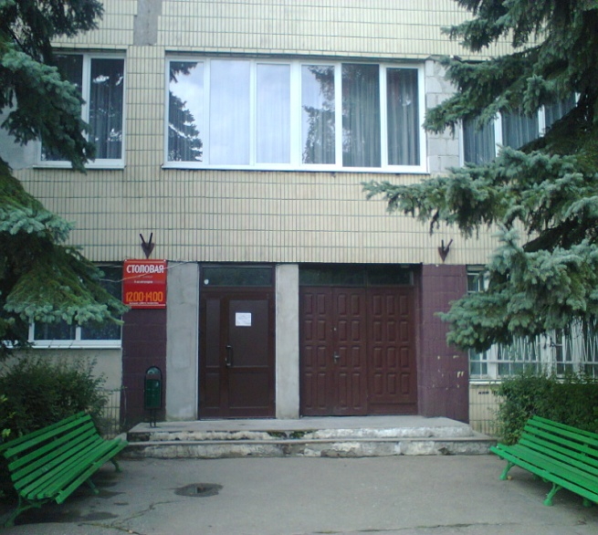 | г. Гродно, ул. Гаспадарчая, 29 | Общая площадь – 2907,3 кв. м  2 этажа, отдельно стоящее здание.  Материал стен – ж/б панели, полы – бетонные, плитка, высота потолка – 3 м. Отопление, водоснабжение холодной водой, электроснабжение, система вентиляции, 2 грузовых лифта.  Год постройки – 1976. | Общепит | 43-90-15
25 | 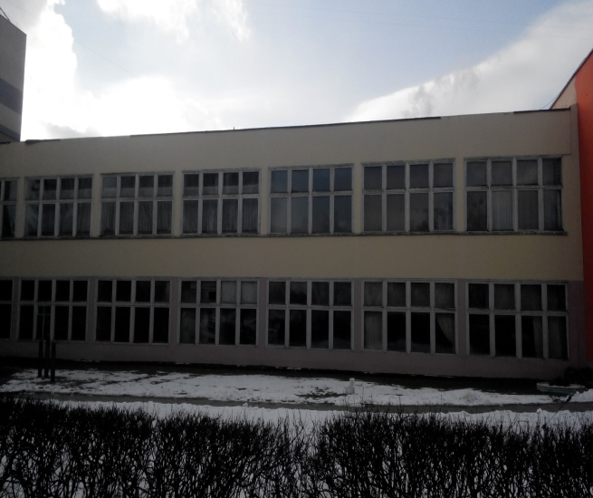 | г. Гродно, ул. Гаспадарчая, 29 | Общая площадь – 1300,6 кв. м  2 этажа, встроенное здание.  Материал стен – ж/б панели, кирпич, полы – бетонные, плитка, высота потолка – 2,6 - 4,7 м. Отопление, водоснабжение холодной водой, электроснабжение, система вентиляции.  Год постройки – 1982. | Административно-бытовое помещение | 43-90-15
ОАО «Радиоволна»
26 | Изолированное помещение «Зал совещаний» | г. Гродно, ул. Горького, 89 | Общая площадь – 3455,5 кв. м,  в т.ч. неиспользуемая площадь – 3286,4 кв. м  3 этажа, пристроенное здание.  Материал стен – ж/б панели, кирпич, пол – паркет, высота потолка – 4,2 м. Отопление – от собственных газовых котельных, водоснабжение холодной водой, электроснабжение.  Год постройки – 1983. | Аренда, продажа | 43-56-35
27 | Корпус 1 (цехов технологического оснащения) | г. Гродно, ул. Горького, 89 | Общая площадь – 10661 кв. м,  в т.ч. неиспользуемая площадь – 9967,5 кв. м  1 этаж, отдельно стоящее здание.  Материал стен – кирпич, метал. сэндвич-панели, полы – бетонные, высота потолка – 6,6 м. Отопление – от собственных газовых котельных, водоснабжение холодной водой, электроснабжение.  Год постройки – 1978. | Аренда: производство | 43-56-35
28 | Административное здание (корпус 5Г) | г. Гродно, ул. Горького, 89 | Общая площадь – 4119 кв. м,  в т.ч. неиспользуемая площадь – 2943 кв. м  7 этажей, пристроенное здание.  Материал стен – ж/б панели, полы – бетонные, плитка, паркет, высота потолка – 3,6 м. Отопление – от собственных газовых котельных, водоснабжение холодной водой, электроснабжение, лифт пассажирский.  Год постройки – 1978. | Аренда:  административно-бытовое | 43-56-35
29 | Незавершенное строительство «Корпус 4Д печатных плат с очистными сооружениями» | г. Гродно, ул. Горького, 89 | Общая площадь – 6800 кв. м,  в т.ч. неиспользуемая площадь – 6800 кв. м  3 этажа, встроенное здание.  Материал стен – ж/б панели, полы – мозаичные, плитка, высота потолка – 6 м.  Год постройки – 1989. | Продажа, передача на безвозмездной основе | 43-56-35
30 | Административно-бытовой корпус 5Д | г. Гродно, ул. Горького, 89 | Общая площадь – 3671,4 кв. м,  в т.ч. неиспользуемая площадь – 3671,4 кв. м  5 этаж, встроенное здание.  Материал стен – ж/б панели, полы – бетонные, плитка, высота потолка – 3,6 м. Отопление – от собственных газовых котельных, водоснабжение холодной водой, электроснабжение.  Год постройки – 1990. | Продажа, передача на безвозмездной основе | 43-56-35
31 | Административный корпус | г. Гродно, ул. Горького, 89 | Общая площадь – 1716,3 кв. м,  в т.ч. неиспользуемая площадь – 1716,3 кв. м  3 этажа, встроенное здание.  Материал стен – ж/б панели, полы – мозаичные, линолеуи, высота потолка – 3,6 м. Отопление – от собственных газовых котельных, электроснабжение.  Год постройки – 1993. | Продажа, передача на безвозмездной основе | 43-56-35
ОАО «Молочный Мир»
32 | Магазин | г. Гродно, ул. Горького, 89 | Общая площадь – 259,1 кв. м,  в т.ч. торговый зал – 168,2 кв. м  вспомогательные помещения – 37,6 кв. м  складские помещения – 43,1 кв. м  Стены – ж/б панели, полы – мозаичные, керам. плитка, линолеум. | Аренда:  торговля | 43-21-81

